

C:\Users\kwatabe\Desktop\SVSPlogo.png

2019年10月1日

SMN株式会社

ソニーペイメントサービス株式会社

「Marketing Touch」、決済代行サービス「e-SCOTT」と連携した

チケッティングサービスをジェイアール東日本企画の「wallabee」へ提供

～オンラインチケット購入から店舗などでのチケット利用までシームレスに実現～

SMN株式会社（本社：東京都品川区、代表取締役社長：石井 隆一、以下SMN）が提供するO2Oマーケティングプラットフォーム「Marketing Touch」は、ソニーペイメントサービス株式会社（本社：東京都港区、代表取締役社長：中村 英彦）が提供する決済代行サービス「e-SCOTT」と連携し、株式会社ジェイアール東日本企画（本社:東京都渋谷区、代表取締役社長:原口 宰、以下 ジェイアール東日本企画）の電子チケットサービス「wallabee」への提供機能を強化いたしました。

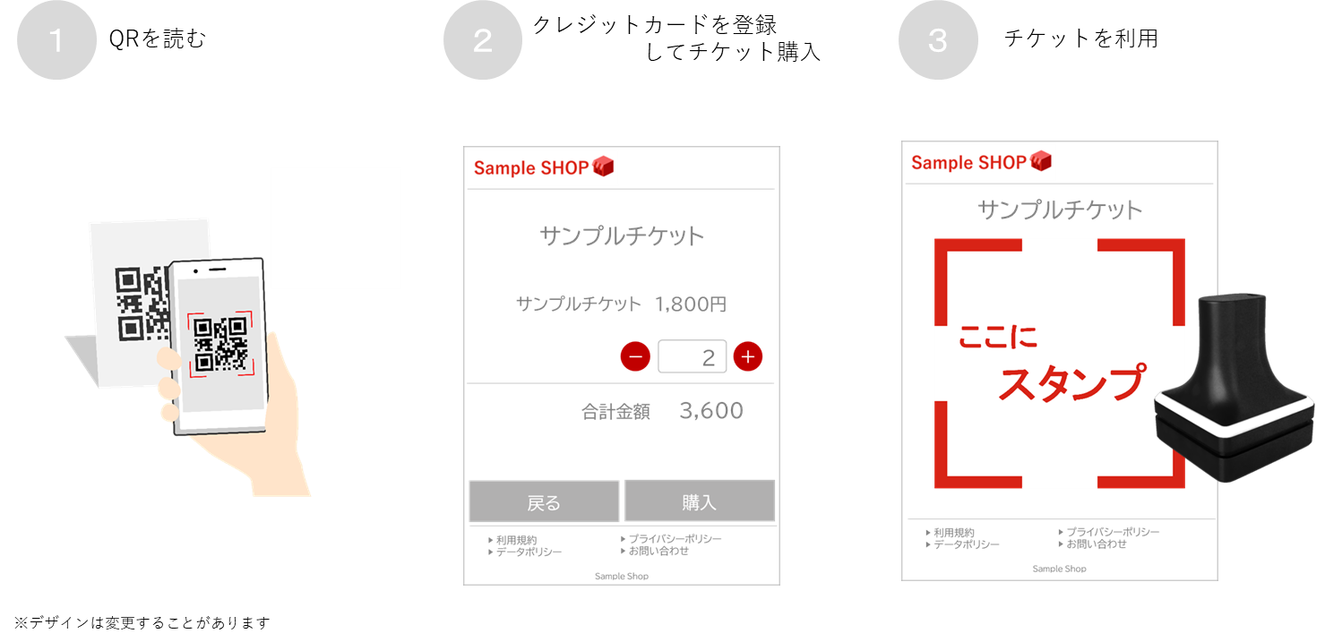

◇概要

「Marketing Touch」は、「e-SCOTT」と連携し、電子チケットサービス「wallabee」への提供機能を強化いたします。決済代行サービス「e-SCOTT」は、非対面業界で唯一、大手カード会社16社とのダイレクトネットワーク接続を実現し、オンライン決済画面で購入者を待たせることなく、安心してクレジットカード決済を利用できることが特徴です。これにより「wallabee」が提供してきた施設や、飲食店の利用券として利用可能な使い切りの電子チケットサービスに加え、キャッシュレスとすることで、より快適なスマートフォンによるチケッティング環境の提供が可能になります。

◇「wallabee」の特徴

ジェイアール東日本企画が提供する電子チケットサービス「wallabee」は、従来の紙製チケットの販売・利用の流れをデジタル化しスマートフォンに集約することで、電子チケットサービスを提供する交通機関や商業施設・イベント主催者などの事業者と、電子チケットを購入するお客さまの利便性を高めたデジタルチケットプラットフォームです。2019年7月の提供開始以降、金沢市を楽しめる観光クーポンサービス「ゆるりゆったり涼み旅 金沢」において導入されています。

◇「Marketing Touch」の特徴

実店舗のマーケティングに必要な幅広い機能を持つ、O2Oマーケティングプラットフォームです。今回の実証実験で活用するデジタルスタンプは、静電マルチタッチ技術を応用し、ブラウザでスタンプの押印認証をすることができる、アナログとデジタルを融合したスマートフォン向けサービスです。アプリのダウンロードが不要で、お客さまのスマートフォンに搭載されている標準のブラウザですぐにサービスを利用することが可能です。

◇「e-SCOTT」の特徴

クレジットカード決済やコンビニ決済などの幅広い決済手段から、事業者様のニーズに合わせた最適な決済方法を一括導入、一元管理が可能であり、グローバルなセキュリティ基準に準拠し、20年以上の実績と信頼のソニーペイメントサービスのマルチペイメントサービスです。

◇第一弾として観光型MaaS実証実験「にいがたMaaS Trial」への機能提供を開始

本機能の第一弾として新潟市での観光型MaaS実証実験「にいがたMaaS Trial」への機能提供を開始いたしました。

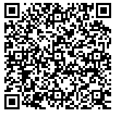



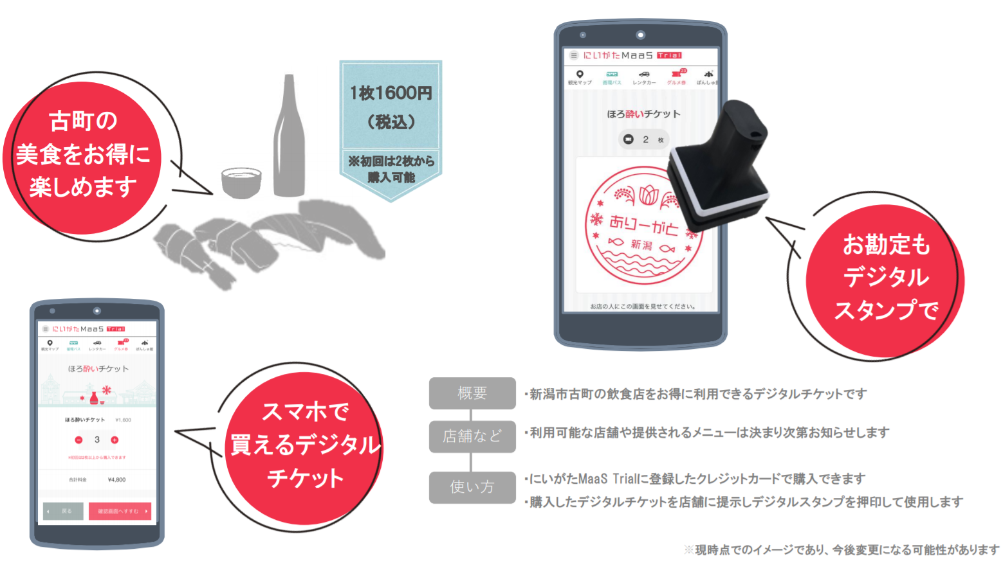

・主催： 東日本旅客鉄道株式会社

・概要： 新潟市の観光や移動に活用できる様々な機能をまとめたアプリダウンロード不要のスマートフォン専用サービス。新潟市内の観光循環バスを1日乗り降り自由な「観光循環バス1日乗車券」や、古町エリアの飲食店で使用できる「ほろ酔いチケット」をサービス内で購入・利用することができる。その他、レンタカーの予約や経路の検索など観光と移動をスマートに提供します。

・期間： 2019年10月1日（火）～ 2019年12月31日（火）

・チケット： ①観光循環バス1日乗車券 … 大人500円、子ども250円（税込）

新潟市の観光施設をまわる観光循環バスを1日乗り降り自由な乗車券です。

乗車券を提示することで、特典が受けられる施設もあります。

※乗車券の購入は、ご利用当日のみ可能。

②ほろ酔いチケット … 1,600円（税込）/枚

新潟市内の古町エリアで使用できる回遊性の飲食店用チケット。

店舗ごとに、1枚（店舗によっては2枚）使用することでお得なメニューが楽しめます。サービス内容は店舗によって異なります。

※初回のみ2枚以上購入が必須。2回目以降は1枚単位から購入可能。

「Marketing Touch」および「e-SCOTT」は、今後も、各種ソリューションとの連携を強化することで販促効果を高め、実店舗や催事における収益最大化を支援してまいります。

以　上

**【SMN株式会社 概要】**

名称 SMN株式会社

所在地　　 東京都品川区大崎2-11-1　大崎ウィズタワー12階

代表者　　　　 代表取締役社長 石井 隆一

事業内容　　　 マーケティングテクノロジー事業

上場証券取引所 東京証券取引所第1部（証券コード：6185）

URL　 <https://www.so-netmedia.jp/>

2000 年 3 月に設立。ソニーグループで培った技術力をベースに、マーケティングテクノロジー事業を展開しています。「技術力による、顧客のマーケティング課題の解決」を実現するため、ビッグデータ処理と人工知能のテクノロジーを連携し進化を続けています。

現在、DSP「Logicad」、マーケティングAIプラットフォーム「VALIS-Cockpit」をはじめ、実店舗事業者向けマーケティングプラットフォーム「Marketing Touch」を提供することで、マーケティングに関する様々な課題解決を実現しています。

※　2019年10月1日（火）より、ソネット・メディア・ネットワークス株式会社は、

　　「SMN株式会社」に社名変更致しました。

**【ソニーペイメントサービス株式会社 概要】**

名称 ソニーペイメントサービス株式会社

所在地　　 東京都港区高輪1-3-13 NBF高輪ビル6階

代表者　　　　 代表取締役社長 中村 英彦

事業内容　　　 決済代行事業

URL　 <https://www.sonypaymentservices.jp/>

※　記載されている会社名および商品名、サービス名は各社の商標または登録商標です。

＜本サービスに関するお問合せ＞

SMN株式会社　O2O事業推進室

TEL: 03-6421-7521

E-Mail: [Info-Touch@so-netmedia.jp](mailto:Info-Touch@so-netmedia.jp)

ソニーペイメントサービス株式会社

経営企画部

TEL: 03-6408-8205

[お問い合わせフォーム](https://forms.sonypaymentservices.jp/public/application/add/181)

＜本件に関する報道関係者からのお問合せ＞

SMN株式会社

経営企画管理部　経営企画課　広報担当

TEL: 03-5435-7944

E-Mail: [pr@so-netmedia.jp](mailto:pr@so-netmedia.jp)

ソニーペイメントサービス株式会社

経営企画部

TEL: 03-6408-8205

[お問い合わせフォーム](https://forms.sonypaymentservices.jp/public/application/add/181)